**LAPORAN AKHIR PRAKTIKUM**

Mata Praktikum : Pemrograman Web

Kelas : 3IA11

Praktikum ke- : 6

Tanggal : 06/12/2024

Materi : JSON

NPM : 51422161

Nama : MUHAMMAD TARMIDZI BARIQ

Ketua Asisten : Fadhil Muhammad

Jumlah Lembar : 3



**LABORATORIUM TEKNIK INFORMATIKA**

**UNIVERSITAS GUNADARMA**

**2024**

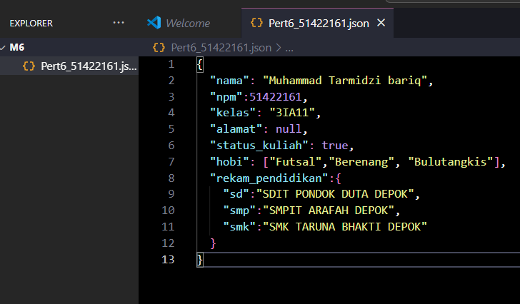

* **nama**: "Muhammad Tarmidzi Bariq" - **String**
  + Tipe data ini digunakan untuk menyimpan teks atau karakter.
* **npm**: 51422161 - **Number (Integer)**
  + Tipe data ini digunakan untuk menyimpan angka.
* **kelas**: "3IA11" - **String**
  + Sama seperti "nama", ini adalah tipe data string yang menyimpan teks.
* **alamat**: null - **Null**
  + Tipe data ini menyatakan bahwa variabel tidak memiliki nilai.
* **status_kuliah**: true - **Boolean**
  + Tipe data ini digunakan untuk menyimpan nilai benar atau salah (true/false).
* **hobi**: ["Futsal", "Berenang", "Bulutangkis"] - **Array of Strings**
  + Ini adalah array yang berisi beberapa string, digunakan untuk menyimpan daftar hobi.
* **rekam_pendidikan**:
  + Ini adalah **Object** yang berisi beberapa pasangan kunci-nilai (key-value pairs).
  + **sd**: "SDIT PONDOK DUTA DEPOK" - **String**
  + **smp**: "SMPIT ARAFAH DEPOK" - **String**
  + **smk**: "SMK TARUNA BHAKTI DEPOK" - **String**